**ESCUELA SUPERIOR POLITECNICA DEL LITORAL**



**FACULTAD DE INGENIERIA EN ELECTRICIDAD Y COMPUTACION**

**PRIMERA EVALUACION DE ANALISIS DE REDES ELECTRICAS**

**PRIMER TERMINO 2013-2014**

NOMBRE:____________________________PARALELO;__LUNES 01 DE JULIO DEL 2013

**TEMA 1 -----------------------------------------------------------------🡪32 PUNTOS**

Sin utilizar análisis de mallas o análisis de nodos, encuentre:

1. 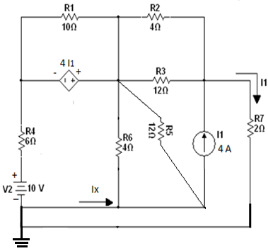El valor de las corrientes marcadas como Ix , I1--------------------🡪**22 PUNTOS**
2. La potencia consumida por las resistencias R1 y R5 de valor 10 $Ω$ y 12 $Ω$ respectivamente -🡪**10 PUNTOS**

**TEMA 2 -------------------------------------------------------------------🡪34 Puntos**

Para el siguiente circuito:

1. Calcular el equivalente de Thévenin en los terminales ab---🡪24 puntos
2. Valor de la resistencia de carga RL para que exista máxima transferencia de potencia. --------------------------------------------------------------🡪 5 puntos
3. Valor de la potencia máxima transferida. -------------------------🡪 5 puntos

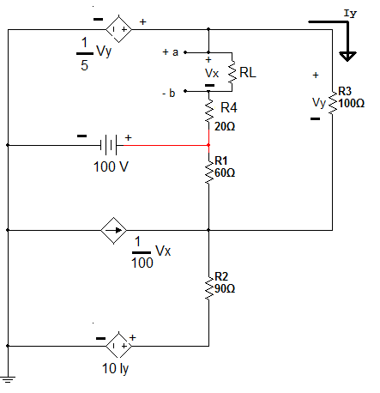

**TEMA 3 -------------------------------------------------------------------🡪34 Puntos**

Dado el siguiente circuito:

1. Expresar las respuesta en forma matricial  ---🡪 18 puntos
2. Potencia de las fuentes independientes de 6V y 15V. -----------🡪 16 puntos

**Nota: Los valores de las resistencias están en Mhos.**

